Où se loger ?

Hôtel à la ferme
10 rue du château
67150 Osthouse
Tél : +33 (0)3 90 29 92 50
Fax : +33 (0)3 90 29 92 51
Hotelalafermeanadoo.fr
http://www.hotelalaferme.com

L’hôtel dispose :
- de 15 chambres et suites toutes différentes. Une décoration où la maîtresse de maison a su allier, avec bonheur, mémoire du passé et aménagement résolument contemporain. Toutes les chambres donnent sur le jardin aménagé de telle sorte qu’il vous apportera toute la sérénité et le calme recherchés ;
- d'une salle de conférence équipée de matériel audiovisuel pouvant accueillir 16 personnes pour des séminaires ;
- d'un salon de détente et de lecture dans une ambiance « heimlich » grâce au « kacheloffe », poêle en faïence alsacien.
Le petit déjeuner est servi dans une salle ou sur la terrasse aux beaux jours. Brigitte et Jean-Philippe vous proposent à cette occasion des terrines, du saumon fumé au feu de bois, le fameux et incontournable presskopf de porc vinaigrette, toutes préparations faites avec soin et avec des matières premières de qualité. Vous ne sauriez vous passer du pain au levain, des petits pains au chocolat et du Kougelhopf, toutes viennoiseries réalisées dans les cuisines du restaurant.
Une promenade dans le village vous amènera inévitablement au restaurant À l’Aigle d’Or...
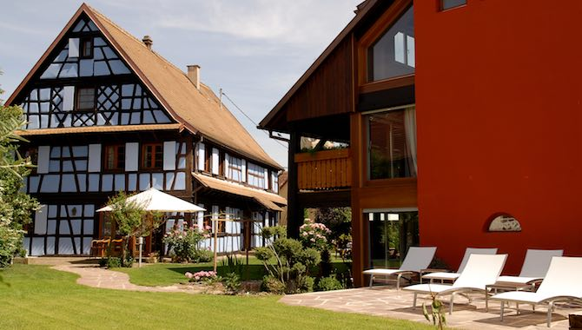

GÎTE LE MILO
Coordonnées
12 rue de l'Ecole
67150 Osthouse
Tél : 06 37 43 39 41
Tél : 06 10 54 53 42

Description :
Location de vacances, séjours professionnels...
Capacité de 1 à 6 personnes, 3 chambres, cuisine équipée, terrasse extérieure, WIFI, parking privé...
Location à la nuitée, week end ou semaine
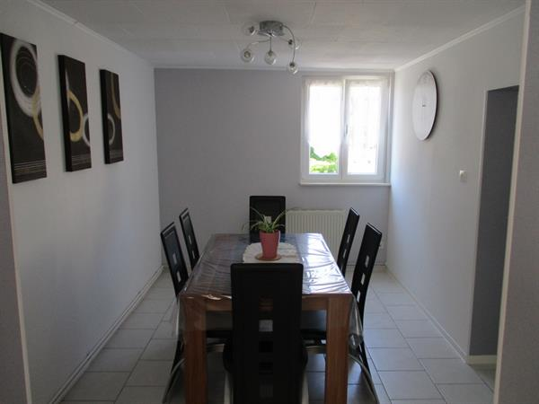
Renseignements : locationlemilo@gmail.com
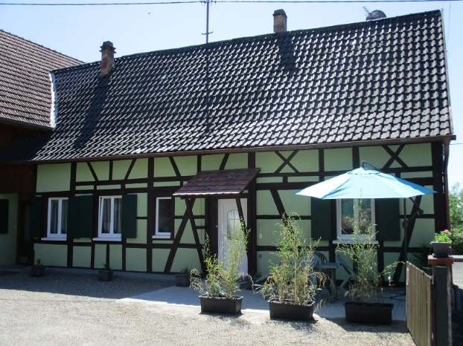

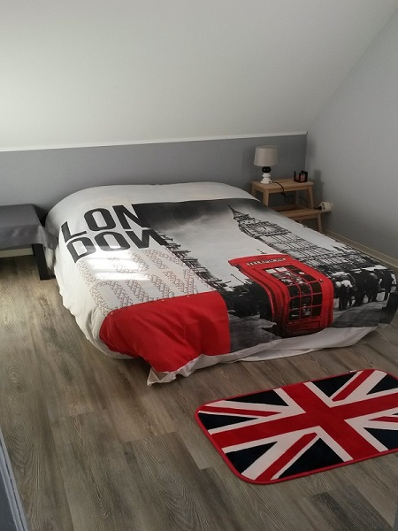

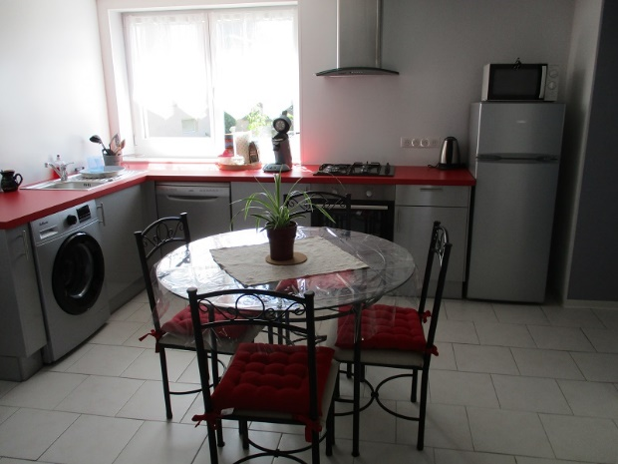

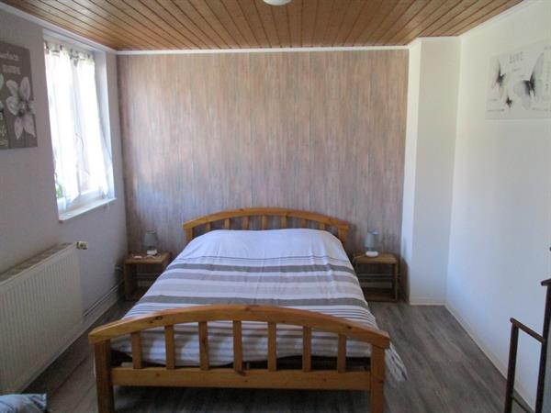

GÎTE JEAN-LUC BRONNER
Coordonnées
11 rue des Pierres
67150 Osthouse
Tél : 03 88 98 14 01
Tél : 07 71 03 88 51
marieregine.brugmann@gmail.com

Maison mitoyenne à la maison du propriétaire située à l'arrière de la cour. Logement en duplex, espace détente (TV), poële à bois avec insert, cuisine à l'américaine donnant sur une terrasse de 20m² (mobilier de jardin, barbecue électrique). Lits faits à l'arrivée. Verger, balançoire, garage, parking dans cour fermée.
Capacité d'hébergement :
5 personnes - 2 chambres - 4 lits
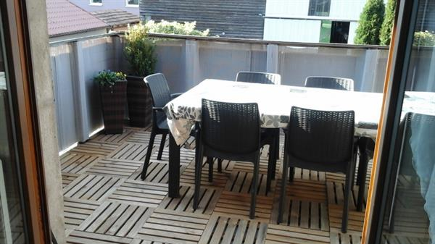
Superficie :
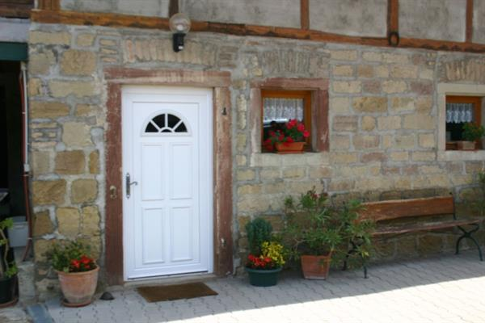
125 m²

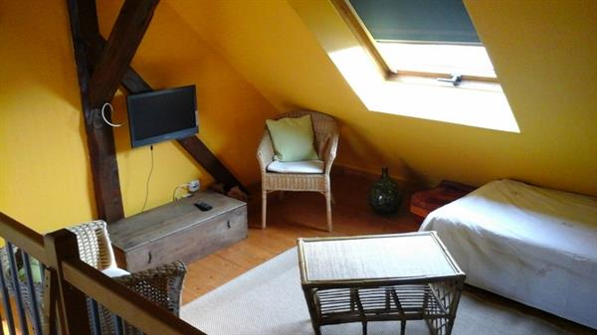
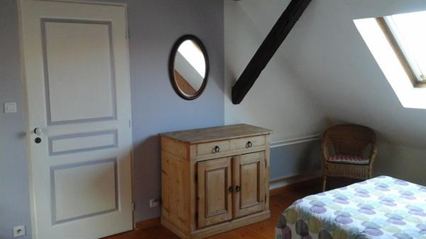

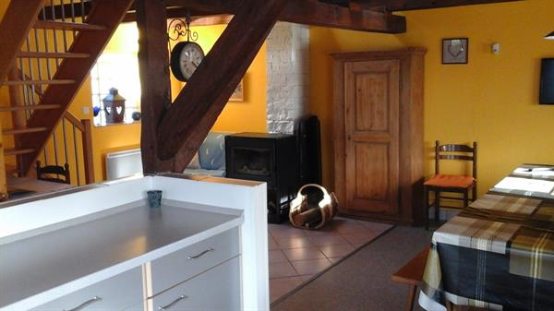
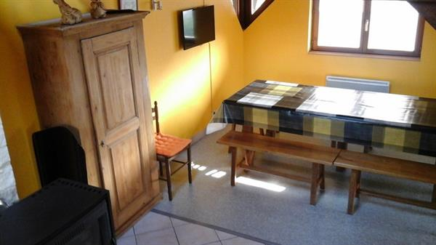

GÎTE CHARLES BAUMERT
Coordonnées
15 rue des Jardins
67150 Osthouse
Tél : 03 88 98 18 21
Tél : 06 42 49 52 58
www.gite-baumert.fr
mariejosee.baumert@neuf.fr
Gîte indépendant aménagé à l'étage de la maison du propriétaire. Cuisine ouverte sur salle à manger, salon (TV-TNT, DVD, internet), espace détente, balcon, mezzanine avec 3 couchages et espace détente réservés aux enfants. Lits faits à l'arrivée. Terrasse couverte (15m²) avec mobilier de jardin, magnifique barbecue au gaz. Cour fermée, abri-voiture, balançoire, bac à sable, parking. Taxe de séjour en sus. Petits animaux acceptés après accord du propriétaire.
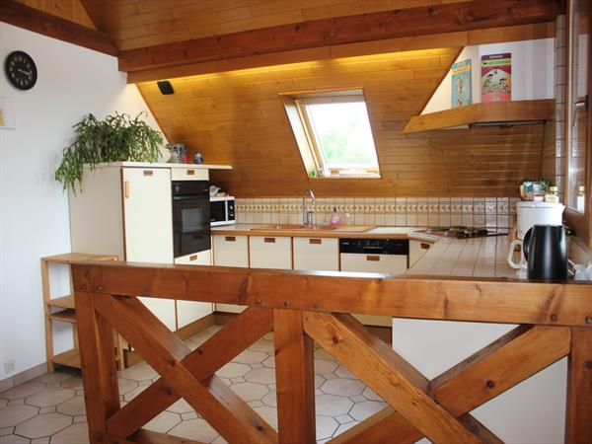
Capacité d'hébergement :
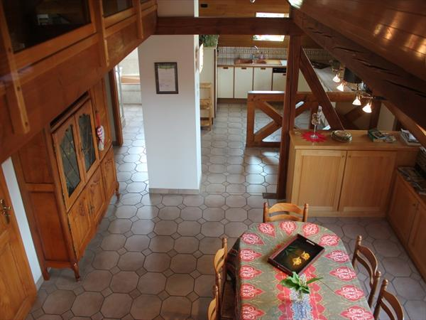
4 personnes - 2 chambres - 6 lits
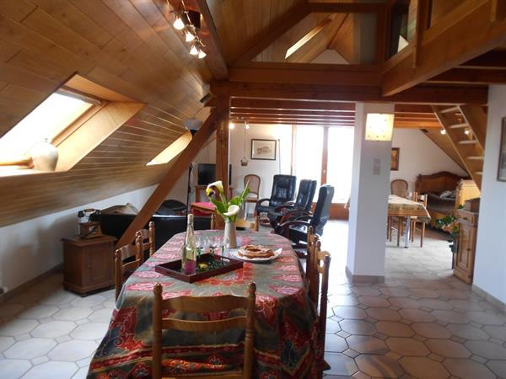
Superficie : 110 M2

